 | Министерство науки и высшего образования Российской Федерации  Федеральное государственное автономное образовательное учреждение  высшего образования  «Московский государственный технический университет  имени Н.Э. Баумана  (национальный исследовательский университет)»  (МГТУ им. Н.Э. Баумана)

ФАКУЛЬТЕТ | ИНФОРМАТИКА И СИСТЕМЫ УПРАВЛЕНИЯ
КАФЕДРА | СИСТЕМЫ ОБРАБОТКИ ИНФОРМАЦИИ И УПРАВЛЕНИЯ

РАСЧЕТНО-ПОЯСНИТЕЛЬНАЯ ЗАПИСКА

К НАУЧНО-ИССЛЕДОВАТЕЛЬСКОЙ РАБОТЕ

НА ТЕМУ:
Определение цены мобильного устройства
по его ТТХ

Студент | ИУ5-64Б |  |  |  | Гилязетдинов К.Т.
 | (группа) |  | (подпись, дата) |  | (И.О. Фамилия)
Руководитель НИР |  |  |  |  | Ю.Е. Гапанюк
 |  |  | (подпись, дата) |  | (И.О. Фамилия)

2026 г.

Министерство науки и высшего образования Российской Федерации
Федеральное государственное автономное образовательное учреждение
высшего образования
«Московский государственный технический университет имени Н.Э. Баумана
(национальный исследовательский университет)»
(МГТУ им. Н.Э. Баумана)
УТВЕРЖДАЮ
Заведующий кафедрой |  | ИУ5
 |  | (индекс)
 | В.И. Терехов
(подпись) | (И.О. Фамилия)
 | (дата)

ЗАДАНИЕ
на выполнение научно-исследовательской работы

по теме |  | Методология построения семантического кодировщика
Студент группы |  |  |  | ИУ5-64Б
 |  |  |  | Гилязетдинов Кирилл Тимурович
Направленность НИР (учебная, исследовательская, практическая, производственная, др.)
ИССЛЕДОВАТЕЛЬСКАЯ
Источник тематики (кафедра, предприятие, НИР) |  |  |  |  |  |  |  |  |  | КАФЕДРА
График выполнения НИР:
25% к | 3 |  | нед., 50% к |  |  | 9 | нед., 75% к |  | 12 |  |  | нед., 75% к | 15 | нед
Техническое задание: |  |  |  |  | Разработать приложение для определения категории стоимости
мобильного устройства по его техническим характеристикам.
Оформление научно-исследовательской работы:
Расчетно-пояснительная записка на __15__ листах формата А4.
Перечень графического (иллюстративного) материала (чертежи, плакаты, слайды и т.п.)

Дата выдачи задания « 12 » _февраля___ 2026 г.

Руководитель НИР |  |  |  | Ю.Е. Гапанюк
 |  | (подпись, дата) |  | (И.О. Фамилия)
Студент |  |  |  | Гилязетдинов К.Т.
 |  | (подпись, дата) |  | (И.О. Фамилия)

Примечание: Задание оформляется в двух экземплярах: один выдается студенту, второй хранится на кафедре.

СОДЕРЖАНИЕ
ВВЕДЕНИЕ 4
1. ПОСТАНОВКА ЗАДАЧИ И ОПИСАНИЕ ИСХОДНЫХ ДАННЫХ 5
2. РАЗВЕДОЧНЫЙ АНАЛИЗ И ПОДГОТОВКА ДАННЫХ 5
3. ПОСТРОЕНИЕ И ОЦЕНКА МОДЕЛЕЙ МАШИННОГО ОБУЧЕНИЯ 6
4. ВЕБ-ПРИЛОЖЕНИЕ ДЛЯ ДЕМОНСТРАЦИИ МОДЕЛИ 8
ЗАКЛЮЧЕНИЕ 10
СПИСОК ИСПОЛЬЗОВАННЫХ ИСТОЧНИКОВ 11

ВВЕДЕНИЕ
Целью научно-исследовательской работы является построение и сравнительная оценка моделей машинного обучения для определения ценового сегмента мобильного устройства по его техническим характеристикам. Решается задача многоклассовой классификации: каждому объекту необходимо сопоставить один из четырех классов price_range, где 0 соответствует бюджетному сегменту, 1 - среднему, 2 - дорогому, 3 - флагманскому.
Актуальность работы связана с тем, что автоматическая оценка ценового сегмента по характеристикам устройства может использоваться при анализе ассортимента, предварительной оценке конкурентоспособности модели и построении рекомендательных сервисов. Для достижения цели выполнены разведочный анализ данных, подготовка признаков, выбор метрик, обучение baseline-моделей, подбор гиперпараметров с кросс-валидацией и создание веб-приложения Streamlit для демонстрации работы одной из моделей.

ПОСТАНОВКА ЗАДАЧИ И ОПИСАНИЕ ИСХОДНЫХ ДАННЫХ
В качестве исходных данных выбран открытый набор Mobile Price Classification, размещенный на платформе Kaggle. Набор содержит сведения о технических характеристиках мобильных устройств и целевой признак price_range. В исследовании используется типовое исследование по машинному обучению: на основе табличного набора данных строятся модели классификации.
Объектами выборки являются мобильные устройства. Признаковое описание включает 20 числовых признаков: емкость аккумулятора battery_power, наличие Bluetooth blue, частоту процессора clock_speed, наличие двух SIM-карт dual_sim, параметры камер fc и pc, поддержку 3G и 4G, объем внутренней памяти int_memory, вес mobile_wt, число ядер n_cores, разрешение экрана px_height и px_width, объем оперативной памяти ram, физические размеры экрана sc_h и sc_w, время разговора talk_time, наличие сенсорного экрана touch_screen и Wi-Fi wifi.
Целевая переменная price_range принимает четыре значения. Поскольку классы в наборе данных сбалансированы, задача допускает использование accuracy как основной интерпретируемой метрики, но для более надежной оценки дополнительно применяются macro-F1 и macro-precision.

РАЗВЕДОЧНЫЙ АНАЛИЗ И ПОДГОТОВКА ДАННЫХ
На этапе разведочного анализа проверено наличие пропусков по всем признакам. Согласно выводу ноутбука, каждый из 20 признаков и целевая переменная имеют нулевое количество пропущенных значений, поэтому удаление объектов или заполнение пропусков не потребовались.
Распределение целевой переменной анализировалось с помощью countplot. Визуальная проверка подтвердила сбалансированность четырех классов, что важно для корректной интерпретации accuracy. Дополнительно построен boxplot зависимости объема оперативной памяти ram от ценового класса. График показал выраженную положительную связь: с ростом price_range медианное значение RAM также возрастает.
Все признаки в датасете уже представлены в числовой форме, поэтому отдельное кодирование категориальных признаков не выполнялось. Для моделей, чувствительных к масштабу признаков, применен StandardScaler. Масштабирование использовалось для Logistic Regression, KNN и SVC. Деревянные ансамблевые модели Random Forest и Gradient Boosting обучались на исходных числовых признаках, так как они менее чувствительны к линейному масштабированию.
Корреляционный анализ проведен по матрице корреляций. Наиболее сильная связь с целевой переменной обнаружена у признака ram, что соответствует предметной области: объем оперативной памяти является одним из ключевых факторов ценового сегмента. Также отмечена логичная взаимосвязь между параметрами основной и фронтальной камер pc и fc. Полученные результаты подтверждают возможность построения классификационных моделей на выбранном наборе данных.

ПОСТРОЕНИЕ И ОЦЕНКА МОДЕЛЕЙ МАШИННОГО ОБУЧЕНИЯ
Для оценки качества выбраны три метрики. Accuracy показывает долю верно классифицированных устройств и удобна при сбалансированных классах. Macro-F1 учитывает баланс precision и recall по каждому классу и не маскирует слабое качество на отдельном классе. Macro-precision показывает точность отнесения объектов к каждому классу и позволяет оценить долю ложных срабатываний. Дополнительно в ноутбуке использовалась матрица ошибок для анализа перепутывания соседних ценовых категорий.
Для сравнения выбраны пять моделей: Logistic Regression, KNN, SVC, Random Forest и Gradient Boosting. Random Forest и Gradient Boosting являются ансамблевыми моделями, что соответствует требованию использовать не менее двух ансамблевых подходов. Исходный набор разделен на обучающую и тестовую выборки в соотношении 80/20 при random_state=42.
Таблица 1 - Результаты baseline-моделей
Модель | Accuracy
Logistic Regression | 0,9750
KNN | 0,5300
SVC | 0,8925
Random Forest | 0,8925
Gradient Boosting | 0,9050
Baseline-оценка показала, что Logistic Regression сразу достигла accuracy 0,9750. SVC, Random Forest и Gradient Boosting показали близкие значения около 0,89-0,91, а KNN без подбора параметров оказался заметно слабее с accuracy 0,5300. Такое расхождение объясняется высокой чувствительностью KNN к выбору числа соседей и метрики расстояния.
Подбор гиперпараметров выполнялся с помощью GridSearchCV с пятикратной кросс-валидацией и критерием accuracy. Для KNN перебирались число соседей, тип весов и метрика расстояния; для SVC - C, kernel и gamma; для Random Forest - число деревьев, глубина и минимальное число объектов для разбиения; для Logistic Regression - C и solver; для Gradient Boosting - число деревьев, learning_rate и max_depth.
Таблица 2 - Лучшие параметры и качество после настройки
Модель | Лучшие параметры | Accuracy
KNN | metric=manhattan; n_neighbors=19; weights=uniform | 0,6375
SVC | C=10; gamma=scale; kernel=linear | 0,9725
Random Forest | max_depth=20; min_samples_split=2; n_estimators=200 | 0,8900
Logistic Regression | C=10; solver=lbfgs | 0,9725
Gradient Boosting | learning_rate=0,1; max_depth=5; n_estimators=100 | 0,9175
После настройки лучшими моделями стали SVC и Logistic Regression с accuracy 0,9725. В выводе ноутбука итоговой лучшей моделью указана SVC с точностью 0,9725. Gradient Boosting улучшил результат до 0,9175, KNN повысил качество до 0,6375, а Random Forest после выбранной сетки параметров показал 0,8900, что практически соответствует baseline.
Сравнение baseline и tuned-моделей показывает, что подбор параметров особенно полезен для алгоритмов, чувствительных к настройкам расстояния и регуляризации. При этом высокое качество линейных моделей подтверждает, что структура датасета хорошо разделима в пространстве признаков, а признак ram играет ведущую роль в классификации ценового сегмента.

ВЕБ-ПРИЛОЖЕНИЕ ДЛЯ ДЕМОНСТРАЦИИ МОДЕЛИ
Для демонстрации результата разработано веб-приложение на фреймворке Streamlit в файле app.py. Приложение загружает набор данных train.csv, формирует обучающую и тестовую выборки, масштабирует признаки и обучает модель SVC. Пользователь может изменять гиперпараметры модели в боковой панели: коэффициент регуляризации C и тип ядра kernel. При изменении этих параметров модель перестраивается в веб-интерфейсе.
Интерфейс также позволяет ввести основные характеристики мобильного устройства: объем RAM, емкость батареи, высоту и ширину экрана, вес устройства и объем внутренней памяти. Для остальных признаков используются средние значения по набору данных. После нажатия кнопки приложение выводит предсказанный ценовой сегмент: бюджетный, средний, дорогой или флагманский.
Демонстрация работы веб-приложения должна быть представлена в виде последовательности экранных форм. Скриншоты размещаются после первого упоминания приложения, каждый рисунок выравнивается по центру страницы, а подпись располагается под рисунком.
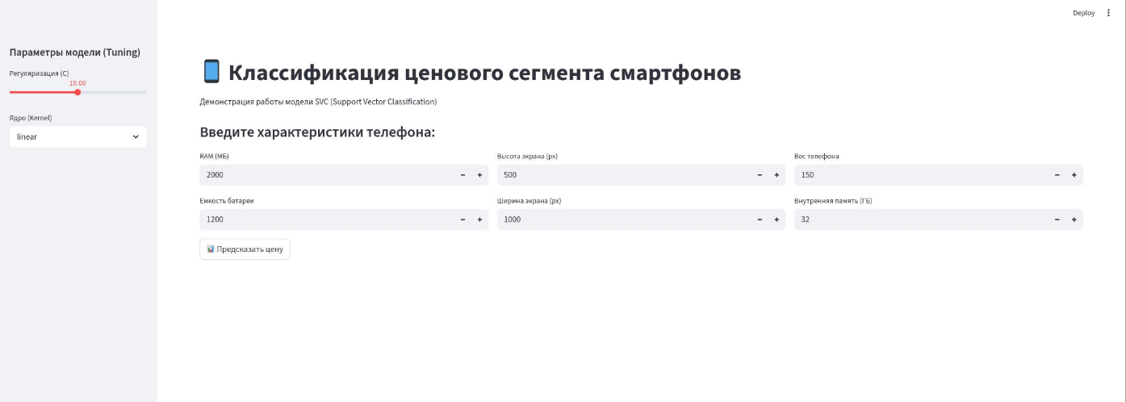
Рисунок 1 - Главный экран веб-приложения для классификации ценового сегмента мобильного устройства
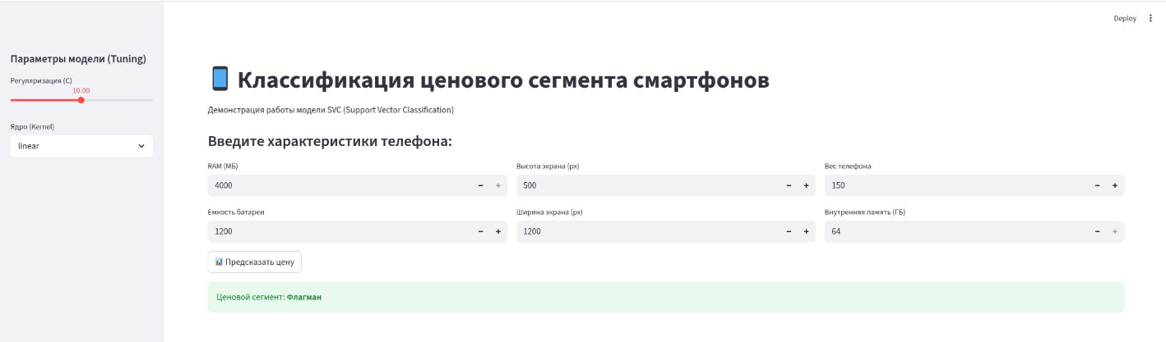
Рисунок 2 - Результат предсказания ценового сегмента по заданным характеристикам устройства
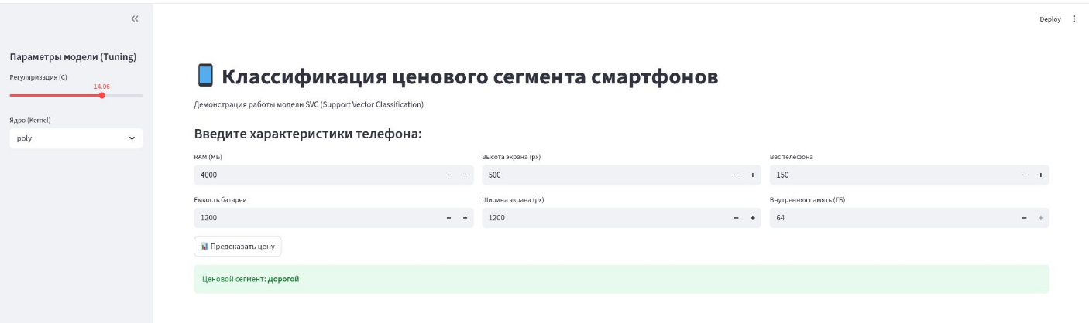
Рисунок 3 - Изменение гиперпараметров модели SVC в интерфейсе веб-приложения
Таким образом, демонстрационные экранные формы подтверждают, что разработанное приложение позволяет не только получать прогноз ценового сегмента, но и изменять параметры модели непосредственно в пользовательском интерфейсе.

ЗАКЛЮЧЕНИЕ
В ходе научно-исследовательской работы решена задача классификации ценового сегмента мобильного устройства по техническим характеристикам. Выполнен разведочный анализ данных, подтверждено отсутствие пропусков, проведена подготовка признаков и корреляционный анализ. Наиболее информативным признаком оказался объем оперативной памяти ram, что согласуется с предметной областью.
Построены и сравнены пять моделей машинного обучения, включая две ансамблевые модели. Для оценки качества использованы accuracy, macro-F1 и macro-precision, а также анализ матрицы ошибок. По результатам настройки гиперпараметров лучшей моделью стала SVC с параметрами C=10, gamma=scale, kernel=linear и accuracy 0,9725 на тестовой выборке. Сопоставимое качество показала Logistic Regression, что указывает на хорошую линейную разделимость классов.
Создано веб-приложение Streamlit, демонстрирующее применение обучаемой модели и позволяющее изменять гиперпараметры в интерфейсе. Таким образом, все основные этапы типового исследования НИРС выполнены: от выбора данных и анализа признаков до сравнения моделей, подбора параметров и демонстрации результата в прикладном приложении.

СПИСОК ИСПОЛЬЗОВАННЫХ ИСТОЧНИКОВ
1. Kaggle. Mobile Price Classification [Электронный ресурс]. URL: https://www.kaggle.com/datasets/iabhishekofficial/mobile-price-classification (дата обращения: 11.06.2026).
2. Scikit-learn: Machine Learning in Python [Электронный ресурс]. URL: https://scikit-learn.org/stable/ (дата обращения: 11.06.2026).
3. Streamlit Documentation [Электронный ресурс]. URL: https://docs.streamlit.io/ (дата обращения: 11.06.2026).
4. McKinney W. pandas: powerful Python data analysis toolkit [Электронный ресурс]. URL: https://pandas.pydata.org/docs/ (дата обращения: 11.06.2026).
5. Waskom M. seaborn: statistical data visualization [Электронный ресурс]. URL: https://seaborn.pydata.org/ (дата обращения: 11.06.2026).

